XL ASAMBLEA NACIONAL DE LA RENOVACION CARISMATICA CATOLICA EN ESPAÑA 2018.

6,7,8 de DE JULIO EN ALCOBENDAS (MADRID)
Los próximos 6, 7 y 8 de Julio tendremos la XL Asamblea Nacional de la Renovación Carismática Católica en España (RCCE), con el lema "Sumérgete y quedarás limpio" (cf. 2 Reyes 5, 13-18), en el Pabellón Amaya Valdemoro – Complejo Polideportivo José Caballero – Av. Barajas s/n, 28108. Alcobendas, Madrid. Nos acompañará el P. Eugenio Hoyos, sacerdote colombiano, director de La Renovación Católica Carismática en la Diócesis de Arlington (Virginia, Estados Unidos) desde1990.
La Asamblea es un momento de oración y encuentro, espacio para profundizar en la presencia del Espíritu Santo en la Iglesia y en el mundo; tiempo para alabar, bendecir, adorar, dar gracias a Dios… Los niños tendrán su propia asamblea; los más pequeñines tendrán atención en guardería.
Comienza el viernes a las 10:00 h y finaliza el domingo al mediodía.
Este es el video de invitación para la Asamblea:
https://www.youtube.com/watch?v=TPG5n5m_J1E
Más información:
Asamblea Nacional RCCE
http://asambleanacional.rcc-es.com/inscan2018/

ASAMBLEA Y ACTIVIDADES VERANO 2018
Estas son las actividades organizadas por la Renovación Carismática Católica en España para el verano 2018.
PARA TODOS:
Más información:
http://asambleanacional.rcc-es.com/index.php/nosotros
PARA SACERDOTES: RETIRO NACIONAL DE SACERDOTES
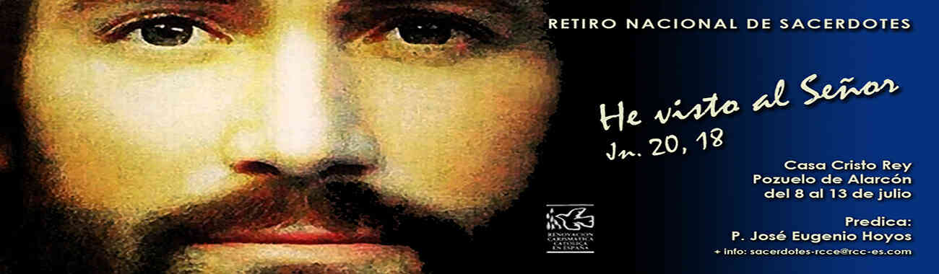
Más información:
http://rcc-es.com/sobre-la-rcce/ministerios-nacionales/sacerdotes/1586-retiro-nacional-de-sacerdotes-2018

PARA NIÑOS DE 8 a 13 AÑOS.
Más información:
http://rcc-es.com/sobre-la-rcce/ministerios-nacionales/mnninos/1648-aon18
PARA ADOLESCENTES ( Los de 13 años pueden elegir entre el campamento de niños y el de adolescentes).

Más información:
https://www.rccejovenes.es/encuentro/CNA%202018
PARA JOVENES ENTRE 17 a 27 AÑOS ( Los nacidos en el año 2000 pueden elegir entre el Campamento de Adolescentes y la Experiencia de Discipulado)

Más información: https://www.rccejovenes.es/encuentro/DISCIPULADO%202018

Y TAMBIEN...

Más información:
http://www.rcc-es.com/1403-peregrinacion-a-tierra-santa-con-la-rcce

¡ Bendito sea Dios por siempre!

